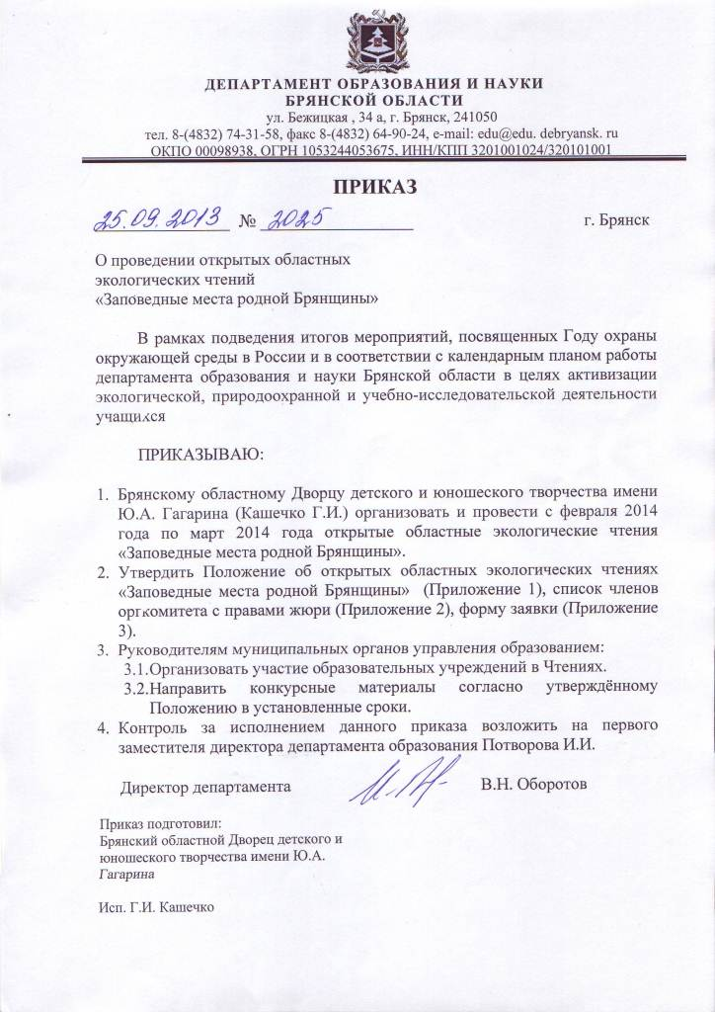

Приложение 1
к приказу департамента образования
и науки Брянской области
от _________________ № _____

П О Л О Ж Е Н И Е
об открытых областных экологических чтениях
«Заповедные места родной Брянщины»

Департамент образования и науки Брянской области, ГБОУ ДОД «Брянский областной Дворец детского и юношеского творчества имени Ю.А. Гагарина», ФГБУ «Государственный природный биосферный заповедник «Брянский лес» проводят открытые областные экологические чтения «Заповедные места родной Брянщины» (далее – Чтения) в целях активизации экологической, природоохранной и учебно-исследовательской деятельности учащихся.
1. Цели и задачи
- расширение знаний учащихся о природе и заповедных местах Брянского края;
- формирование представления о ценности заповедных территорий;
- развитие познавательной активности, творческих способностей учащихся;
- привлечение учащихся к исследовательской экологической деятельности;
- формирование бережного отношения и уважения к окружающей среде;
- формирование чувства ответственности за состояние окружающей среды, сохранение природного наследия родного края;
- вовлечение учащихся в пропаганду экологических знаний.
2. Сроки и место проведения
Чтения проводятся в Брянском областном Дворце детского и юношеского творчества имени Ю.А. Гагарина в двух этапах:
1-й этап – заочная оценка конкурсных работ оргкомитетом февраль-март 2014 года;
2-й этап – областной (финал) - 30 марта 2014 года в областном Дворце детского и юношеского творчества имени Ю.А. Гагарина.
3. Условия проведения
3.1. Участники
Учащиеся образовательных учреждений Брянской области в возрасте до 18 лет.
3.2. Номинации
- «Брянские леса – России краса!» - работы о лесах Брянщины и лесных богатствах, о значении леса для сохранения глобальных биосферных процессов, о природоохранной работе по сохранению лесов.
- «Зелень листвы – через века!» - работы о старинных парках и скверах Брянской области, их истории, эколого-краеведческом значении, сохранении и возможности реконструкции.
- «Родники Брянщины – родники России» - работы о реках Брянщины, их экологическом состоянии и значении; о родниках, их историко-культурном и экологическом значении, возможности восстановления; о водоёмах (озёра, болота, пруды), их биологическом разнообразии.
3.3. Требования к оформлению
Текстовые материалы конкурсных работ представляются в печатном варианте (формат А-4, шрифт 14 через 1,5 интервала) и в электронном виде (на СD-дисках).
Конкурсная работа в печатном варианте должна быть аккуратно оформлена, страницы пронумерованы; объём работы не более 20 листов; работа может быть исследовательской или реферативной.
Конкурсная работа должна содержать:
- титульный лист, на котором указываются: название учреждения образования и детского объединения; тема работы; фамилия и имя автора (авторов), класс; Ф.И.О. (полностью) и должность руководителя работы; название населённого пункта; год выполнения работы;
- введение (цель и задачи работы, актуальность);
- основное содержание;
- выводы и практические рекомендации;
- список использованной литературы, оформленный в соответствии с правилами библиографического списка;
- приложения.
Защита конкурсных работ проходит с использованием компьютерной презентации или стендового доклада.
Стендовый доклад представляется на одном или двух ватманских листах размером 60х110 см, на которых должен быть представлен краткий материал по проведенной работе, обычно отражаемый в устном сообщении; в тексте, набранном на компьютере (формат листа А-4, шрифт 14 или крупнее), должны быть изложены цель, задачи, методика исследования, основные результаты и выводы; текст работы может быть проиллюстрирован схемами, графиками, рисунками и фотографиями; схемы, рисунки и графики должны иметь пояснение; фотографии должны нести конкретную информационную нагрузку; оптимальное соотношение текстового и иллюстративного материала примерно должно соответствовать 1:1 по занимаемой площади текста.
В верхней части стенда указывается следующая информация:
- название работы;
- фамилия (-и), имя (-а) автора (авторов) работы, класс;
- образовательное учреждение, при котором выполнена работа;
- Ф.И.О. (полностью) и должность руководителя работы.
Работы участников экологических чтений в печатном и электронном (на СD-дисках) вариантах, презентации для защиты работы, выполненные в программе Microsoft Office PowerPoint 2003, 2007 на СD-дисках (количество слайдов не более 10), анкета-заявка участника предоставляются до 1 марта 2014 года по адресу: г. Брянск, ул. Грибоедова, 1а, Дворец детского и юношеского творчества имени Ю.А.Гагарина, методический отдел, каб. 213, каб. 216, тел. 66-37-76.
Стенды участники привозят 30 марта.
Работы, представленные на Чтения, не рецензируются и не возвращаются.
Работы, представленные позднее 1 марта 2014 года, рассматриваются вне конкурса.
3.3. Порядок проведения
Защита конкурсной работы проходит в виде устного доклада до 5 минут.
4. Подведение итогов
4.1. Критерии оценки:
Работы оцениваются по пятибалльной системе по следующим критериям:
- содержание, структура работы, постановка цели и задач, обоснование актуальности;
- доступность изложения материала;
- качество оформления работы (титульный лист, библиография, аккуратность, грамотность, соответствие Положению);
- представление работы (чёткость и логичность изложения материала, аргументированность выводов, полнота ответов, оригинальность).
Максимальная оценка конкурсной работы – 20 баллов.
4.2. Организационный комитет
Общее руководство Чтениями осуществляет оргкомитет с правами жюри, утверждённый приказом департамента образования и науки Брянской области.
4.3. Результаты
Подведение итогов осуществляется по трём номинациям:
- Брянские леса – России краса!
- Зелень листвы – через века!
- Родники Брянщины – родники России
в трёх возрастных группах:
- младшая группа – 9 – 11 лет
- средняя группа – 12 – 14 лет
- старшая группа 15 – 18 лет
Победители и призёры (2-е и 3-е место) в каждой номинации определяются по среднему баллу.
Победители и призёры Чтений награждаются дипломами и грамотами департамента образования и науки Брянской области, ГБОУДОД «Брянский областной Дворец детского и юношеского творчества имени Ю.А. Гагарина», ФГБУ «Государственный природный биосферный заповедник «Брянский лес».
Подведение итогов и награждение победителей и призёров состоится на областном Слёте юных экологов 25 апреля 2014 года в Брянском областном Дворце детского и юношеского творчества имени Ю.А. Гагарина.
Результаты Чтений размещаются на сайте www.dvorec32.my1.ru.
Приложение 2
к приказу департамента образования
и науки Брянской области

от ___________________ № ________

Оргкомитет (с правами жюри)
открытых областных экологических чтений
«Заповедные места родной Брянщины»

Кашечко Г.И. председатель оргкомитета, директор ГБОУДОД «Брянский областной Дворец детского и юношеского творчества имени Ю.А. Гагарина»
Кулешова А.А. заместитель председателя оргкомитета, заместитель директора по НМР ГБОУДОД «Брянский областной ДДЮТ имени Ю.А. Гагарина»

Протасова Т.Г. секретарь оргкомитета, методист ГБОУДОД «Брянский областной ДДЮТ имени Ю.А. Гагарина»

Лабунская В.В. заведующий отделом науки и техники ГБОУДОД «Брянский областной ДДЮТ имени Ю.А. Гагарина»

Анищенко Л.Н. профессор кафедры экологии и рационального природопользования БГУ имени академика
И.Г. Петровского, доктор сельскохозяйственных наук
(по согласованию)

Сковородникова Н.А. доцент кафедры экологии и рационального природопользования БГУ имени академика
И.Г. Петровского, кандидат сельскохозяйственных наук
(по согласованию)

Поцепай Ю.Г. доцент кафедры ТОЖ и ПП ФГБОУ ВПО «Брянская государственная сельскохозяйственная академия», кандидат биологических наук (по согласованию)

Байдаков Е.М. доцент кафедры ТОЖ и ПП ФГБОУ ВПО «Брянская государственная сельскохозяйственная академия», кандидат технических наук (по согласованию)

Шлапакова С.Н. заведующий кафедрой садово-паркового и ландшафтного строительства ФГБОУ ВПО «Брянская государственная инженерно-технологическая академия», доцент, кандидат биологических наук (по согласованию)

Адамович И.Ю. доцент кафедры садово-паркового и ландшафтного строительства ФГБОУ ВПО «Брянская государственная инженерно-технологическая академия», кандидат сельскохозяйственных наук (по согласованию)

Алёхина И.В. доцент кафедры садово-паркового и ландшафтного строительства ФГБОУ ВПО «Брянская государственная инженерно-технологическая академия», кандидат сельскохозяйственных наук (по согласованию)

Стоюхина А.И. заведующий сектором отраслевой и краеведческой
литературы ГБУК «Брянская областная
детская библиотека» (по согласованию)

Меркушина Ю.Ю. главный библиотекарь отдела автоматизации
библиотечных процессов ГБУК «Брянская областная
детская библиотека» (по согласованию)

Гавренкова Н.В. заведующий библиотекой ГБОУДОД «Брянский областной ДДЮТ имени Ю.А. Гагарина»

Новикова О.Н. начальник отдела экологического просвещения государственного природного биосферного заповедника «Брянский лес» (по согласованию)

Бабанина В.И. специалист по экологическому просвещению государственного природного биосферного заповедника «Брянский лес» (по согласованию)

Екимова О.В. инженер по научно-технической информации государственного природного биосферного заповедника «Брянский лес» (по согласованию)

Климова В.В. заведующий методическим отделом ГБУК «Брянский государственный краеведческий музей»
(по согласованию)

Филиппова Т.М. старший научный сотрудник отдела природы ГБУК «Брянский государственный краеведческий музей»
(по согласованию)
Приложение 3
к приказу департамента образования
и науки Брянской области

от ___________________ № ________

АНКЕТА – ЗАЯВКА
участника открытых экологических чтений
«Заповедные места родной Брянщины»

1. Название номинации.
2. Название конкурсной работы.
3. Фамилия, имя автора (авторов), год и дата рождения, класс.
4. Фамилия, имя, отчество руководителя работы, место работы, должность, электронный адрес.
5. Название детского объединения.
6. Название, почтовый и электронный адрес, контактный телефон образовательного учреждения, направившего работу.
_______________________________________________
Дата заполнения «___»___________2014 г.
Ф.И.О. лица, заполнившего анкету
Подпись______________

